Дисциплина: Основы технического черчения
Преподаватель: Портнягин И.Н. ГРУППА: М-12
Дата: 25.11.21
Практические занятия №9
- Сборочный чертёж.
Выполнение сборочного чертежа.
Задание: На формате А4 выполнить и оформить чертеж детали (рис. 324 или 325 учебника). Заполнить основную надпись.
Порядок выполнения задания:
1. Выполнить чертеж на вертикальном формате А4. Вычертить внутреннюю рамку и штамп основной надписи.
2. Выполнить сборочный чертеж детали с соблюдением всех правил технического черчения.
3. Проставить выносные и размерные линии, указать размеры. Выполнить все необходимые записи.
4. Заполнить основные надписи по данным рисунка и чертежа.
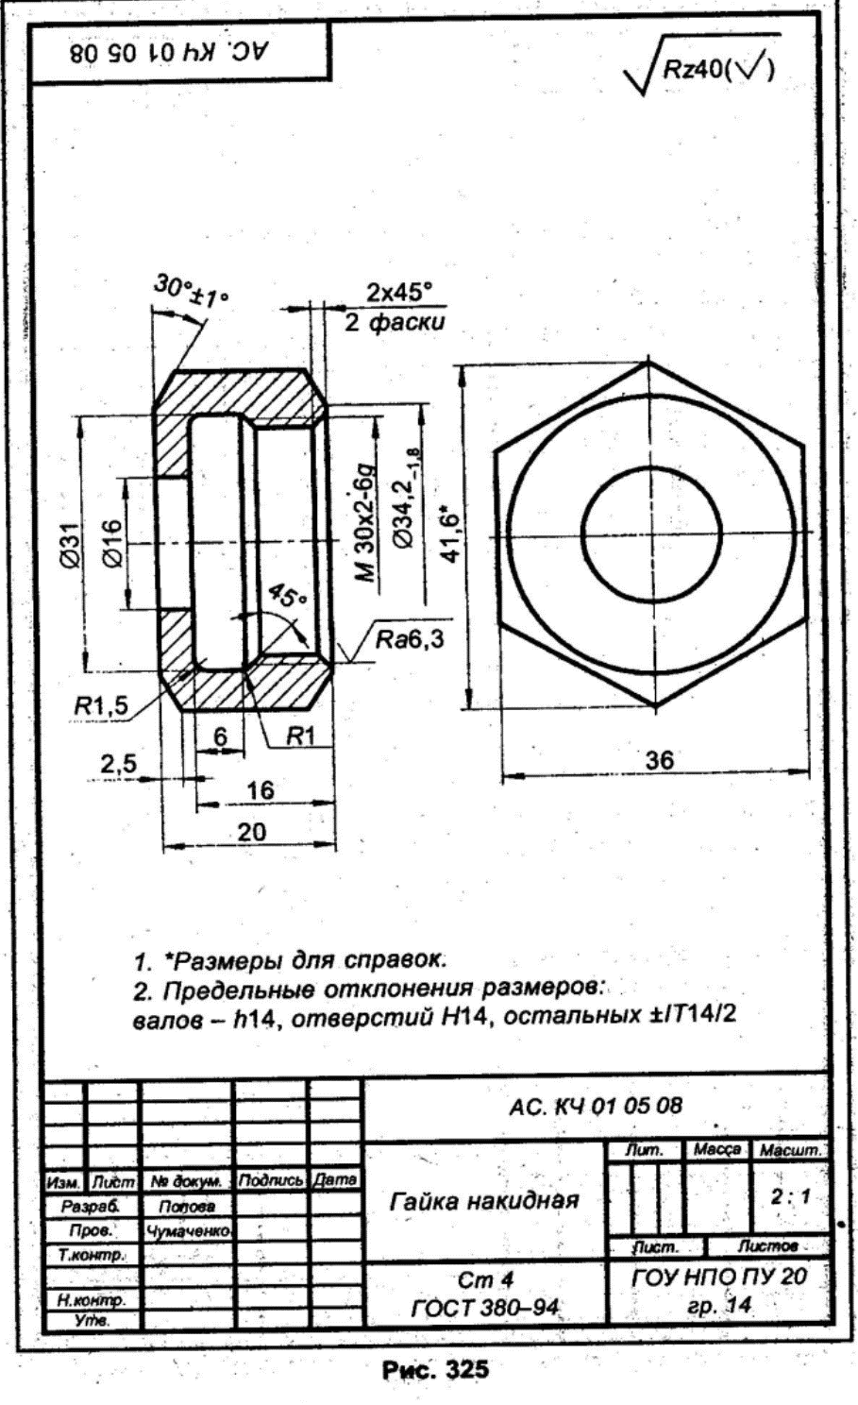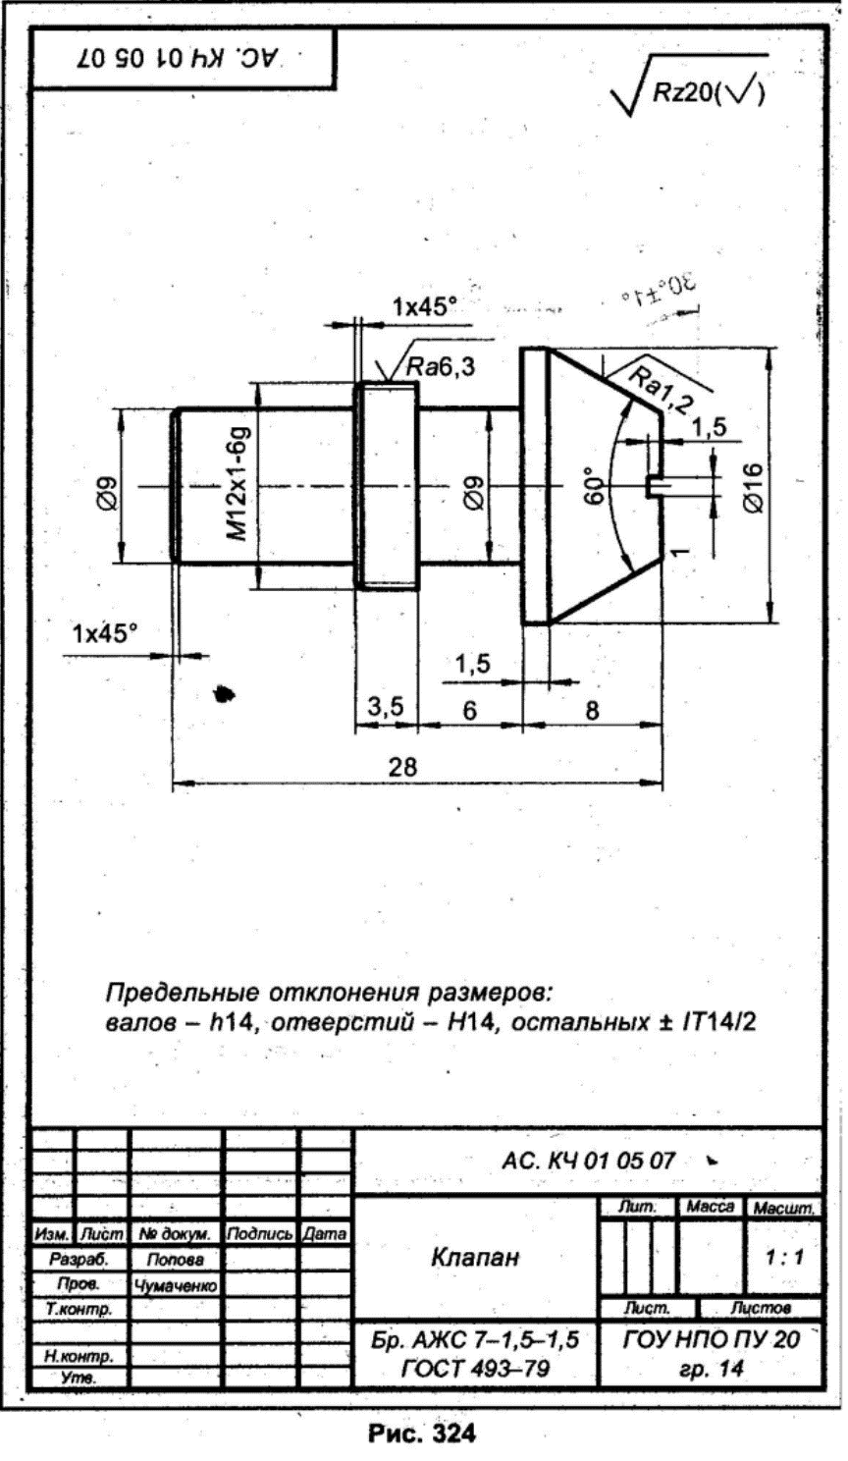
Выполненное задание присылать на почту: portnyagin.ilia@internet.ru

